**牛码**

**软件需求工程计划**



版本号：[0.1.0.20230312]

拟制人：魏秋雨 32001210

审核人：魏秋雨32001210

批准人： 杨枨老师、苏奎老师

|  |  |  |
| --- | --- | --- |
| 文件状态：  [ ] 草稿  [ ] 正式发布  [√] 正在修改 | 文件标识： | SRA2023-G4-软件需求工程计划 |
| 当前版本： | 0.1.0 |
| 作者： | 魏秋雨 |
| 完成日期： | 2023-3-12 |

**软件需求工程计划**

说明：

1. 《软件需求工程计划》是软件需求分析阶段起草的一份计划，规定了软件需求阶段的计划以及各类子计划。

2. 主要包括两方面内容：一是项目满足的商业需求，二是产品描述。通常也会包括对项目经理,项目工作人员，项目发起人和高层管理人员在项目中承担主要责任和任务的描述。

文档修订记录

|  |  |  |  |  |  |  |  |
| --- | --- | --- | --- | --- | --- | --- | --- |
| 版本 | 修订人 | 参与者 | 修订日期 | 修订状态 | 修订说明 | 审批日期 | 审核人 |
| 0.1.0 | 魏秋雨 | 魏秋雨 | 2023-3-12 | 首次编写 | 初始版本 | 2023-3-12 | 魏秋雨 |

目录

1.引言 4

1.1 编写目的 4

1.2项目背景 4

1.3定义 4

1.4参考资料 4

2．项目概述 4

2.1工作内容 4

2.2条件与限制 5

2.3产品 5

2.3.1程序 5

2.3.2文件 5

2.3.3 非移交产品 6

2.4运行环境 6

2.5服务 6

2.6验收标准 6

3．实施计划 7

3.1任务分解 7

3.1.1WBS分解结构 7

3.1.2项目计划 8

3.1.3项目甘特图 9

3.2预算 10

3.2.1员工工资 10

3.3关键问题 10

4.人员组织及分工 10

4.1开发人员 10

4.2 OBS 11

4.3 项目干系人 12

4.4项目分工 12

4.5开发者内部沟通计划 13

4.5.1 正式沟通计划 13

5.交付期限 13

# 1.引言

## 1.1 编写目的

编写该项目工程计划的目的是阐明项目开发计划的各个阶段，以及所需完成的阶段性任务。使项目工作开展的各个过程有序，有必要以文件的形式展示出来。把对于在项目生命周期内的工作任务范围、项目团队组织结构、各团队成员的工作责任、开发进度、经费预算、风险对策等内容以书面的方式描述出来，作为项目团队成员以及项目干系人之间的共识与约定，项目生命周期内的所有项目活动的行动基础，项目团队开展和检查项目工作的依据。

## 1.2项目背景

本项目由杨枨老师在软件需求分析原理与实践课程上提出，提出者目前给出的要求为：面向特定人群（项目管理,需求工程和相关课程的教师和相关学生以及一些感兴趣的网友）的软件工程相关课程教学和学习的辅助工具，软件工程教学、学习、交流网站。提出者基于课程内容给出的目标为建立全新概念原型（建议草图+概念思路），并采用原型开发模型，多轮原型反馈进行需求确认，选题小组需经任课教师确认（目前已完成）。实现环境为浙大城市学院软件需求分析原理与实践课上及课余。限制条件包括小组成员合作经验缺少、小组成员软件需求分析水平不足、缺乏与提出者的沟通等。

## 1.3定义

TBD：to be determined 待定

## 1.4参考资料

[1] ISO标准的软件工程项目开发计划书模板

[2] 版本号规则博客园参考

<https://www.cnblogs.com/duanlibo/p/10971995.html>

1. 张海藩,牟永敏.软件工程导论[M].清华大学出版社:北京,2013:1-31.
2. IT项目管理 (第八版) [美]Kathy Schwalbe 著，孙新波 朱珠 贾建锋 译；出版社:机械工业出版社；ISBN：9787111582335
3. 软件需求（第3版）魏格斯著；出版社:清华大学出版社；ISBN:9787302426820

# 2．项目概述

## 2.1工作内容

软件需求、软件项目管理、软件测试、软件体系结构等，作为软件工程专当中最为重要的几个组成部分，已经引起业内人士的高度重视，项目管理和需求工程概念的提出，就是为了把软件工程化，以更有效地获取软件需求，开发软件并实现有效的管理。也作为一门新兴的课程在大学里开设。为了使教师能够把最新，最前沿的关于软件需求工程的信息传播给学生；为了学生能够利用网络得到老师帮助；为了师生之间，同学之间能够充分交流，沟通心得。软件工程专业课程学习交流系统将提供一个专业的平台。为教师和同学服务，也为软件需求、软件项目管理、软件测试、软件体系结构等软件工程化课程的教学方法提供试验基地。

为了使这门课上的出色，使学生能够获得最多的资料，使学生及时的了解世界需求工程的最新动态，以及学生和教师的有效地沟通，老师提出了这么一个设想；作为他的学生也需要一个与教师及同学之间相互交流，及获取资料的平台；还有一些同学并没有选这几门课，但是也想了解软件需求、软件项目管理、软件测试、软件体系结构等的相关知识，以备到时决定该选不选这门课程。通过这三方提出的需求考虑，可以做一个软件工程专业课程学习、交流系统，这个系统可以是网站形式，也可以在移动端部署。

## 2.2范围和局限

这个APP的实现方式将和其他的APP一样，没有特殊的技术。APP的范围是：1.信息发布2.资料下载3.交流互动。不再另外开设可供教师和学生使用的邮箱，如有邮箱都将使用个人自己在其他APP上的邮箱。

## 2.3产品

### 2.3.1程序

程序名称：牛码

所使用的编程语言： Java,Springboot,vue,等

存储形式：网页网站

### 2.3.2文件

|  |  |
| --- | --- |
| 序号 | 文件名称 |
| 1 | 《项目章程》 |
| 2 | 《需求工程项目计划》 |
| 3 | 《项目可行性分析报告》 |
| 4 | 《需求变更管理》 |
| 5 | 《软件需求规格说明书》 |
| 6 | 《用户需求用例文档》 |
| 7 | 《数据字典》 |
| 8 | 《软件需求说明书》 |
| 9 | 《项目总结报告》 |
| 10 | 《用户安装手册》 |
| 11 | 《用户使用指南》 |

### 2.3.3 非移交产品

|  |  |
| --- | --- |
| 序号 | 产品名称 |
| 1 | 《会议记录》 |
| 2 | 《组员绩效评价表》 |
| 3 | 《需求变更申请文档》 |

## 2.4运行环境

本APP要求提供对外服务的能力,保证至少300名同学上课辅助服务的要求.包括数据存储能力,网络服务吞吐能力,数据安全特性等.服务器建议选用商业云服务，也可以自己搭建Pc服务器，OS选择Windows或者Linux.请提供对外服务所要求的相应的安全保障.

## 2.5服务

|  |  |  |  |
| --- | --- | --- | --- |
| 序号 | 服务名称 | 服务方式 | 服务期限 |
| 1 | 运营维护 | 远程在线服务 | 1年 |
| 2 | 软件使用人员培训 | 上门服务或远程在线服务 | 1周 |
| 3 | 软件安装培训 | 上门服务或远程在线服务 | 1天 |

## 2.6验收标准

这个APP的主要目的就是为教师和学生提供交流的平台，方便教师，方便学生。这个APP还为一些对这门课程感兴趣的人士提供一个了解的机会。

•教师能够更好，更容易地得到学生的反馈，调整自己的进度或方法

•教师可以方便地点评学生作业

•有助于提高教师知名度和影响力，方便同学了解教师

•学生的获得资料更加容易，更加丰富

•学生能够有针对性地进行补课，如果有缺课的话

•学生可以方便地向老师提出疑问并且可以迅速的得到解答

•游客可以有机会了解这门课的情况，教师的情况

# 3．实施计划

## 3.1任务分解

### 3.1.1WBS分解结构

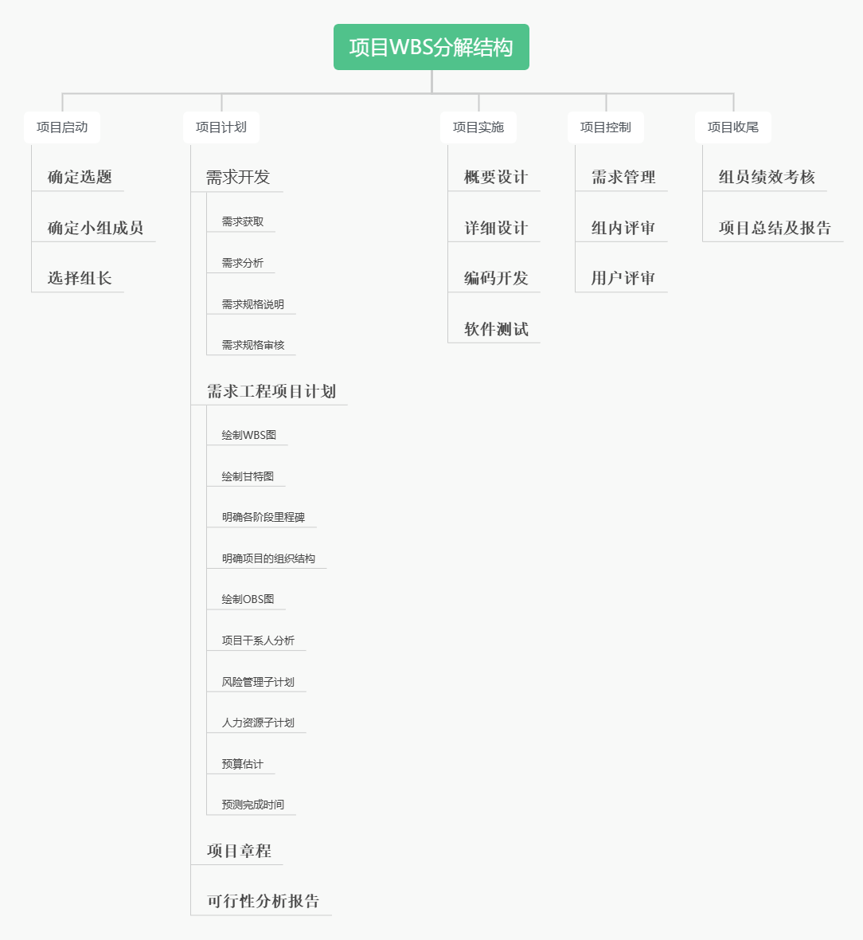

### 3.1.2项目计划

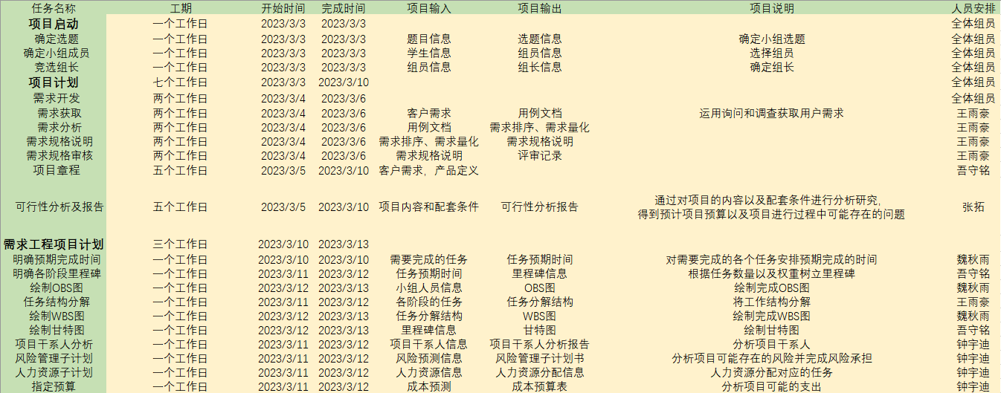

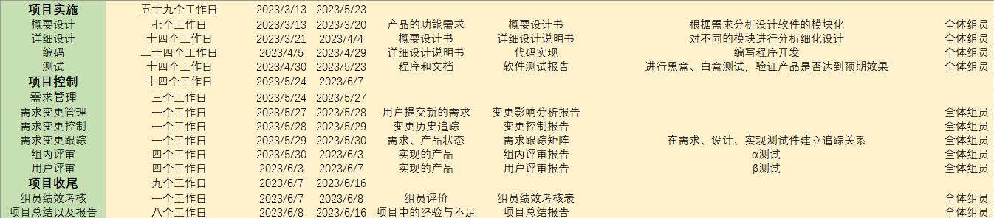

### 3.1.3项目甘特图

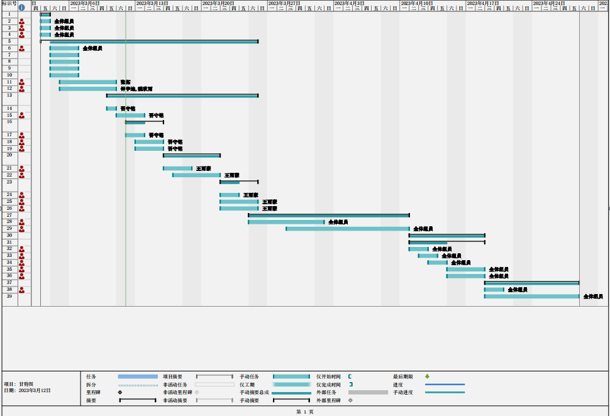

## 3.2预算

### 3.2.1员工工资

### 22167f491a3124d9c384b686fe9986a

## 36e9189b42f0158f01835e039c81015

## 3.3关键问题

在设计于开发前，应充分了解并分析客户需求，于用户进行确认后再进行开发。在开发过程中也应保持与用户的交流与确认，使得最终交付出能使客户满意的产品。

# 4.人员组织及分工

## 4.1开发人员

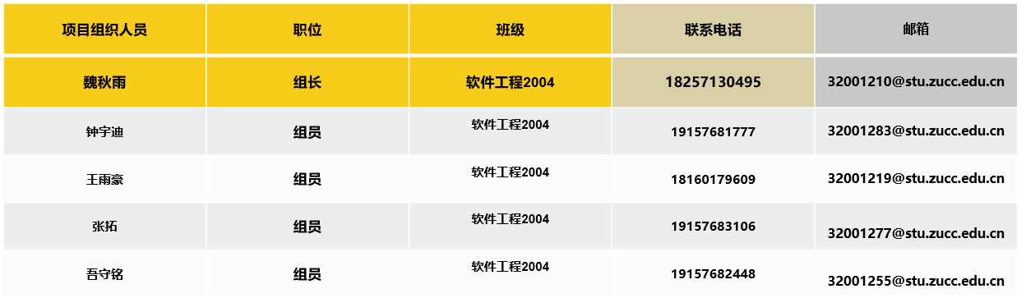

## 4.2 OBS2e0f6e201dd2c4002a88dd883be7d16

## 4.3 项目干系人



## 4.4项目分工

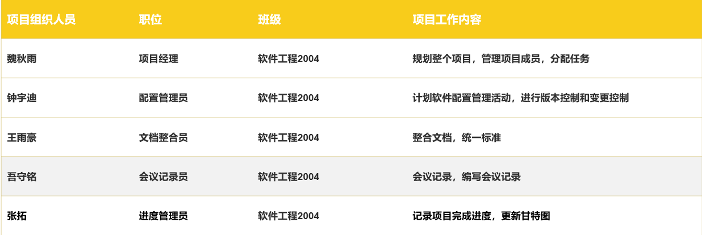

## 4.5开发者内部沟通计划

### 4.5.1 正式沟通计划

|  |  |  |  |  |  |
| --- | --- | --- | --- | --- | --- |
| 沟通计划 | 沟通方式 | 沟通地点 | 沟通时间 | 参与人员 | 产出 |
| 每周例行会议 | 线下会议 | 410寝室 | 2023年 3 月 3 日 | 全体成员 | 会议纪要  /会议截图 |
| 项目任务进度报告 | 线下会议 | 410寝室 | 2022年3月10日 | 全体成员 | 会议纪要/会议截图 |

详见《会议纪要》

# 5.交付期限

本学期课程验收结束之前。